

Relatório de CTF
NetSecChallenge – TryHackMe

Informações do documento
Referência | NetSecChallenge – Eike G. Barbosa
N° Revisão | 1
Data de publicação | 05/11/2024
Link | https://tryhackme.com/r/room/netsecchallenge

Redação | Eike G. Barbosa | Estudante
Revisão | Nome do revisor | Orientador
Aprovação | Nome do aprovador | Diretor

Histórico de revisões
N° | Entregas | Descrição
0 | DD/MM/AAAA | Produção
1 | DD/MM/AAAA | Revisão
2 | DD/MM/AAAA | Aprovação

Sumário
Contextualização 3
Desenvolvimento 3
What is the highest port number being open less than 10,000? 3
There is an open port outside the common 1000 ports; it is above 10,000. What is it? 3
How many TCP ports are open? 3
What is the flag hidden in the HTTP server header? 4
What is the flag hidden in the SSH server header? 4
We have an FTP server listening on a nonstandard port. What is the version of the FTP server? 4
We learned two usernames using social engineering: eddie and quinn. What is the flag hidden in one of these two account files and accessible via FTP?
5
Browsing to http://10.10.243.195:8080 displays a small challenge that will give you a flag once you solve it. What is the flag? 5
Conclusão 3
Referências 3

Contextualização
Este desafio você pode testar seu domínio das habilidades adquiridas no módulo de Segurança de Redes. Todas as perguntas deste desafio podem ser resolvidas usando apenas NMAP, TELNET e HYDRA.

Desenvolvimento

What is the highest port number being open less than 10,000?
Para começar pegamos o nosso ip, que o tryhackme nos entregou e usamos um nmap, com alguns parâmetros.
Comando usado: nmap -sC -sV -p- -T4 --min-rate=9326 <ip_machine>
-sC: executa scripts específicos no alvo e verifica tudo o que pode ocorrer lá
-sV: verifica as versões
-p-: verifica todas as portas
-T4: serve para acelerar o processo (o máximo é T5)
-vv: modo verbose
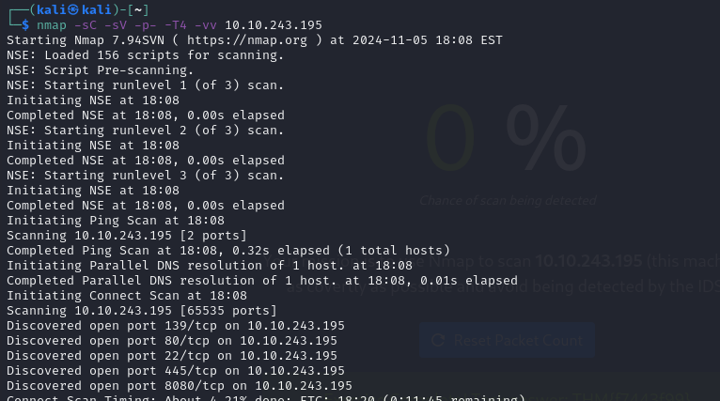
Resposta: 8080

There is an open port outside the common 1000 ports; it is above 10,000. What is it?
Com o mesmo comando, podemos descobrir esta porta.
Resposta: 10021

How many TCP ports are open?
Descendo um pouco mais o resultado do nmap, há diversas portas tcp, sendo elas porta 80, 22, 139, 445, 8080 e 10021
Resposta: 6
What is the flag hidden in the HTTP server header?
Indo até a porta 80, temos uma flag escondida.
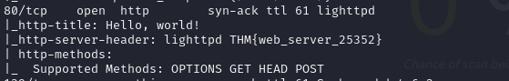
Resposta: THM{web_server_25352}
What is the flag hidden in the SSH server header?
A mesma coisa na porta 22
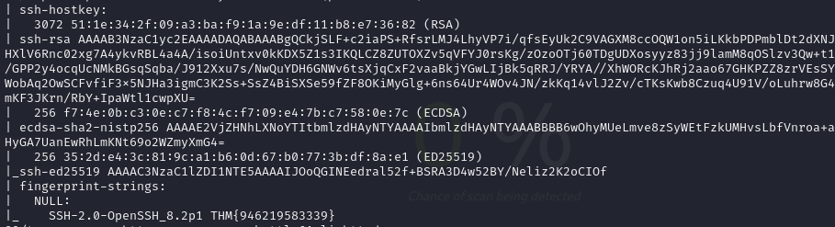
Resposta: THM{946219583339}

We have an FTP server listening on a nonstandard port. What is the version of the FTP server?
Agora na porta 10021, podemos procurar pelo o versionamento.
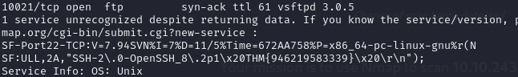
Resposta: vsftpd 3.0.5

We learned two usernames using social engineering: eddie and quinn. What is the flag hidden in one of these two account files and accessible via FTP?
O tryhackme criou um cenário onde já possuímos os nomes dos nossos alvos, então vamos usar o Hydra agora para realizar um bruteforce no ftp. Crie um arquivo .txt e coloque o nome de ambos
Comando usado: hydra -L nomes.txt -P /usr/share/wordlists/rockyou.txt ftp://10.10.243.195:10021
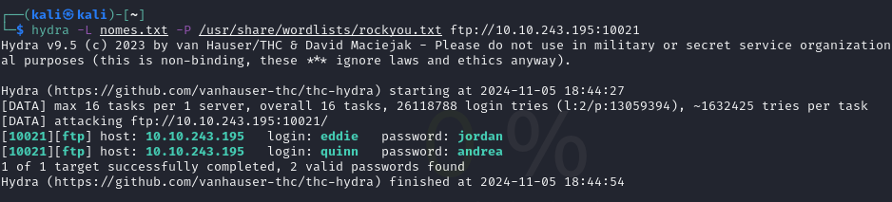
Agora basta acessar o ftp, baixar o arquivo e abri-lo.
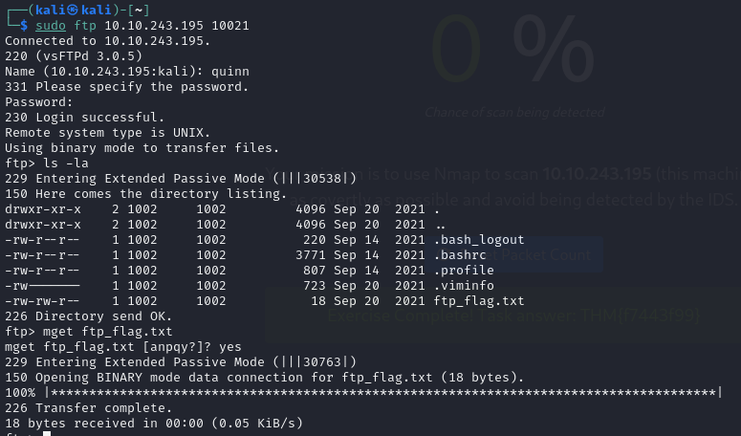
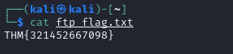
Resposta: THM{321452667098}

Browsing to http://<IP_Machine:8080 displays a small challenge that will give you a flag once you solve it. What is the flag?
Acesse a URL, o site serve para você testar se o seu scan vai ser detectado pelo sistema. Haverá um botão, aperte ele e então volte para o terminal e execute o comando do nmap.
Comando usado: nmap -sN

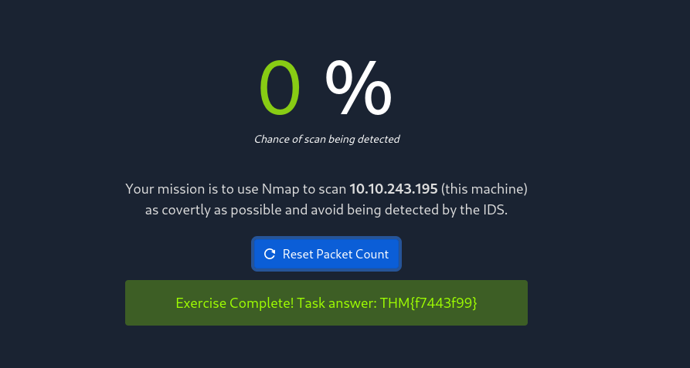
Resposta: THM{f7443f99}

Conclusão
Um CTF muito simples, apesar de no tryhackme estar caracterizado como intermediário. Com apenas um scan bem-feito, você pode resolver 75% ele inteiro.
Referências
Não há.

